TIẾT 60: BÀI MÔ TẢ THÍ NGHIỆM NGẪU NHIÊN VỚI PHẦN MỀM EXCEL
I. MỤC TIÊU
1. Về kiến thức:
- Giúp HS làm quen với một phương pháp thu thập dữ liệu mới đó là phương pháp mô phỏng trên máy tính.
- Ôn lại được cách tính xác suất thực nghiệm của một sự kiện.
- Học sinh thấy được mối liên hệ giữa xác suất và xác suất thực nghiệm; khi số lần thí nghiệm càng lớn thì xác suất thực nghiệm càng xấp xỉ tốt cho xác suất.
- Áp dụng kiến thức vào tính xác suất cho một số sự kiện thực tế.
2. Về năng lực:
* Năng lực chung:
- Năng lực tự học: HS tự hoàn thành được các nhiệm vụ học tập chuẩn bị ở nhà và tại lớp.
- Năng lực giao tiếp và hợp tác: HS phân công được nhiệm vụ trong nhóm, biết hỗ trợ nhau, trao đổi, thảo luận, thống nhất được ý kiến trong nhóm để hoàn thành nhiệm vụ.
* Năng lực đặc thù:
- Năng lực giao tiếp toán học: HS phát biểu, nhận biết được các tính chất của hàm Excel dùng trong xác suất.
- Năng lực tư duy và lập luận toán học, năng lực giải quyết vấn đề toán học, năng lực mô hình hóa toán học: thực hiện được các thao tác tư duy so sánh, phân tích, tổng hợp, khái quát hóa được các kết quả xác suất sau mỗi thí nghiệm.
3. Về phẩm chất:
- Chăm chỉ: thực hiện đầy đủ các hoạt động học tập một cách tự giác, tích cực.
- Trung thực: thật thà, thẳng thắn trong báo cáo kết quả hoạt động cá nhân và theo nhóm, trong đánh giá và tự đánh giá.
- Trách nhiệm: hoàn thành đầy đủ, có chất lượng các nhiệm vụ học tập.
II. THIẾT BỊ DẠY HỌC VÀ HỌC LIỆU
1. Giáo viên: SGK, kế hoạch bài dạy, thước thẳng, bảng phụ hoặc máy chiếu.
Máy tính có cài phần mềm bảng tính Excel.
2. Học sinh: SGK, thước thẳng, bảng nhóm.
Tìm hiểu về cú pháp của hàm RANDBETWEEN, VLOOKUP, COUNTIF
III. TIẾN TRÌNH DẠY HỌC
1. Hoạt động 1: MỞ ĐẦU (5 phút)
a) Mục tiêu: Gợi động cơ tìm hiểu cách tính xác suất bằng phần mềm bảng tính Excel
b) Nội dung: Bài toán mở đầu: Một túi đựng 6 quả bóng có cùng kích thước, trong đó có 3 quả bóng màu xanh, 2 quả màu đỏ và 1 quả bóng màu vàng. Lấy ngẫu nhiên một quả bóng trong túi 100 lần (có hoàn lại). Tính xác suất thực nghiệm của biến cố “Lấy được quả bóng màu xanh”
c) Sản phẩm: Học sinh tính được xác suất lấy được bóng màu xanh
d) Tổ chức thực hiện:
Hoạt động của giáo viên và học sinh | Nội dung
* Giao nhiệm vụ  GV chiếu bài toán: Một túi đựng 6 quả bóng có cùng kích thước, trong đó có 3 quả bóng màu xanh, 2 quả màu đỏ và 1 quả bóng màu vàng. Lấy ngẫu nhiên một quả bóng trong túi 100 lần (có hoàn lại). Tính xác suất thực nghiệm của biến cố “Lấy được quả bóng màu xanh”.  - GV tổ chức hoạt động, yêu cầu HS tính xác suất lấy được bóng màu xanh.  - Yêu cầu HS nêu cách sử dựng hàm RANDBETWEEN, VLOOKUP, COUNTIF  *Thực hiện nhiệm vụ  - GV quan sát và nhận xét kết quả tính của các cặp đôi  *Kết luận, nhận định:  Ngoài việc các em có tính được xác suất bằng toán học, các em có thể sử dụng kiến thức tin học vào để tìm được xác suất không? | - Xác suất thực nghiệm của biến cố “Lấy được quả bóng màu xanh” là: 0,5.  - Hàm RANDBETWEEN thường được sử dụng để chọn một tập mẫu ngẫu nhiên khi thực hiện các tính toán về xác suất thống kê.  - Hàm VLOOKUP thường được sử dụng khhi cần tìm nội dung trong một bảng hoặc dải ô theo hàng.  - Hàm COUNTIF để đếm số lần lặp lại của một giá trị dựa vào điều kiện đã cho trước.
2. Hoạt động 2: HÌNH THÀNH KIẾN THỨC (20 phút)
a) Mục tiêu: Học sinh thực hiện các nhiệm vụ học tập để chiếm lĩnh kiến thức về tính xác suất với phần mềm bảng tính Excel. Học sinh sử dụng được một số hàm cơ bản và tính xác suất thực nghiệm của biến cố.
b) Nội dung: học sinh làm việc với sách giáo khoa, và máy tính theo các nhóm
c) Sản phẩm: Kiến thức mới được HS chiếm lĩnh: tính được xác suất với phần mềm bảng tính Excel. Học sinh sử dụng được một số hàm cơ bản và tính xác suất thực nghiệm của biến cố.
d) Tổ chức thực hiện:
Hoạt động 2.1: Bước 1: Chuẩn bị dữ liệu
Hoạt động của giáo viên và học sinh | Nội dung
*Giao nhiệm vụ  - Mở phần mềm bảng tính Excel, nhập các giá trị 1;2;3;4;5;6 vào các ô A1; A2; A3; A4; A5; A6  - Nhập các từ “Xanh”, hai từ “Đỏ”, một từ vàng tương ứng vào các ô B1; B2; B3; B4; B5; B6.  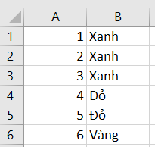  *Thực hiện nhiệm vụ  -GV Hướng dẫn HS thực hiện  Theo các hướng dẫn trên màn chiếu  HS nghiêm cứu thảo luận nhiệm vụ được giao theo nhóm. Thực hiện trên máy tính  *Báo cáo kết quả  - HS báo cáo kết quả theo nhóm. (GV có thể chiếu kết quả của từng nhóm trên màn hình)  - Gv tổ chức cho HS liên hệ các vấn đề trong thực tiễn: như có thể thay màu bóng bằng số chấm trên xúc sắc…  *Đánh giá kết quả  - HS Nhận xét, đánh giá bài làm của bạn  - Gv tổng kết và nêu thêm bài tập gắn với thực tế | HS mở phần mềm Excel, nhập các giá trị 1;2;3;4;5;6 vào các ô A1; A2; A3; A4; A5; A6  - Nhập các từ “Xanh”, hai từ “Đỏ”, một từ vàng tương ứng vào các ô B1; B2; B3; B4; B5; B6. Được bảng như sau:

Hoạt động 2.2: Bước 2: Thực hiện lấy bóng
*Giao nhiệm vụ
- Trong ô C1 gõ hàm “=RANDBETWEEN(1,6)”.
- Trong ô D1 gõ hàm “=VLOOKUP(C1;$A1;$B1$6;2)”
- Copy công thức của hai ô C1 và D1 bằng cách kéo thả chuột từ dòng 1 đến dòng 100
- Kết quả lấy bóng 100 lần được cho trong cột D từ dòng 1 đến dòng 100

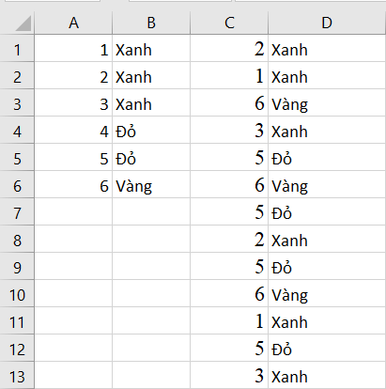
*Thực hiện nhiệm vụ
- GV Hướng dẫn HS thực hiện theo yêu cầu
- HS thực hiện nhiệm vụ trên máy tính

* Chú ý nếu HS quên công thức cố định miền phần mềm bảng tính Excel. Giáo viên nhắc lại đánh F4 trước vùng miền.
*Báo cáo kết quả
- GV tổ chức cho HS báo các kết quả theo nhóm
*Đánh giá kết quả
GV giải thích mỗi nhóm các em có thể có các kết quả khác nhau. Do tính chất của xác suất
Hoạt động 2.3: Bước 3: Tính xác suất thực nghiệm
*Giao nhiệm vụ  - Trong ô E1 ghi “Xác suất thực nghiệm”  - Trong ô E2 nhập hàm “=COUNTIF(D1: D100, “Xanh”)/100”.  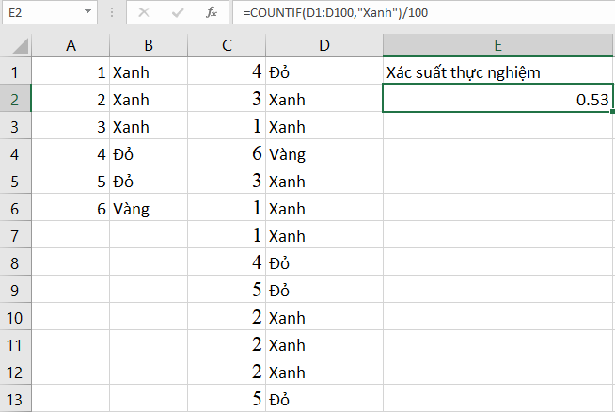  *Thực hiện nhiệm vụ  - GV Hướng dẫn HS thực hiện theo nhóm  - HS thực hiện nhiệm vụ tính được xác suất lấy bóng xanh 0,53 hoặc 0,52….  *Báo cáo kết quả  - GV tổ chức cho HS báo các kết quả theo nhóm  *Đánh giá kết quả  GV giải thích mỗi nhóm các em có thể có các kết quả khác nhau. Do tính chất của xác suất | - Trong ô E1 ghi “Xác suất thực nghiệm”  - Trong ô E2 nhập hàm “=COUNTIF(D1: D100, “Xanh”)/100”.

Hoạt động 2.4: Bước 4 Giải thích kết quả
*Giao nhiệm vụ  Chẳng hạn ta thu được bảng sau:  Vậy ở lần 1 ta lấy được quả bóng màu đỏ, lần hai lấy được bóng màu xanh…  Kết quả của các lần lấy bóng được cho trong cột D. Sau 100 lần. Xác suất thực nghiệm của sự kiện lấy được quả bóng màu xanh là 0,53.  *Thực hiện nhiệm vụ  - GV Hướng dẫn HS thực hiện  - HS thực hiện nhiệm vụ  Vậy ở lần 1 ta lấy được quả bóng màu đỏ, lần hai lấy được bóng màu xanh…  Kết quả của các lần lấy bóng được cho trong cột D. Sau 100 lần. Xác suất thực nghiệm của sự kiện lấy được quả bóng màu xanh là 0,53.  *Báo cáo kết quả  - GV tổ chức cho HS báo các kết quả theo nhóm  *Đánh giá kết quả  Các nhóm có thể có kết quả khác nhau có giá trị xấp xỉ bằng 0,53 | Vậy ở lần 1 ta lấy được quả bóng màu đỏ, lần hai lấy được bóng màu xanh…  Kết quả của các lần lấy bóng được cho trong cột D. Sau 100 lần. Xác suất thực nghiệm của sự kiện lấy được quả bóng màu xanh là 0,53.

Hoạt động 2.5: Bước 5 Tăng số lần thực hiện thí nghiệm lên 200, 300;….; 500 lần
*Giao nhiệm vụ
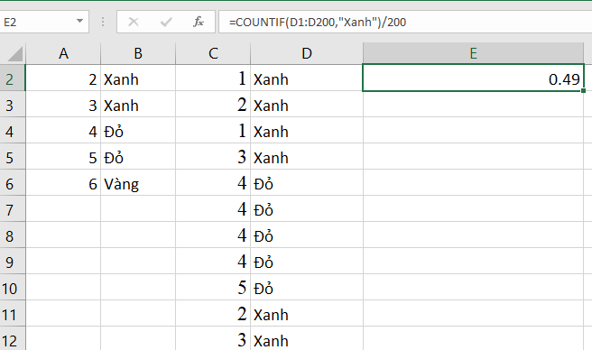
Học sinh thực hiện theo các yêu cầu của giáo viên
Nhận xét: Khi số lần lấy khác nhau xác suât lấy được bóng xanh cũng có thể khác nhau và số lần lấy càng nhiều thì xác suất xấp xỉ càng tốt cho xác suất thực nghiệm.
*Thực hiện nhiệm vụ
- GV Hướng dẫn HS thực hiện
- HS thực hiện nhiệm vụ tăng số lần lấy bóng lên 200; 300; …; 500
*Báo cáo kết quả
- GV tổ chức cho HS báo các kết quả theo nhóm
*Đánh giá kết quả
GV giải thích mỗi nhóm các em có thể có các kết quả khác nhau. Do tính chất của xác suất

3. Hoạt động 3: VẬN DỤNG (12 phút)
a) Mục tiêu: Vận dụng các kiến thức về tính xác suất trên phần mềm Excel để giải quyết nội dung bài toán
b) Nội dung:
- HS giải quyết bài toán : Một túi kín dựng 8 quả bóng có cùng kích thước, trong đó có 1 quả màu xanh, 2 quả màu vàng, 2 quả màu đỏ và 3 quả màu đen. Lấy ngẫu nhiên một quả bóng trong túi 200 lần (có hoàn lại). Tính xác suất thực nghiệm của biến cố “Lấy được quả bóng không phải màu đen”
c) Sản phẩm: - HS tự giải quyết vấn đề và liên hệ được thực tế
d) Tổ chức thực hiện:
Hoạt động của giáo viên và học sinh | Nội dung
*Giao nhiệm vụ  GV chiếu nội dung bài toán  Yêu cầu HS chuyển dữ liệu bài toán theo cách tính dựa trên phầm mền Excel.  *Thực hiện nhiệm vụ  -GV Hướng dẫn HS thực hiện  - HS thực hiện nhiệm vụ theo nhóm  HS nhập nội dung theo yêu cầu đầu bài  *Báo cáo kết quả  - HS báo cáo kết quả theo nhóm  *Đánh giá kết quả  - Gv tổng kết và nêu thêm bài tập gắn với thực tế như tính số chấm trên mặt xúc sắc. | 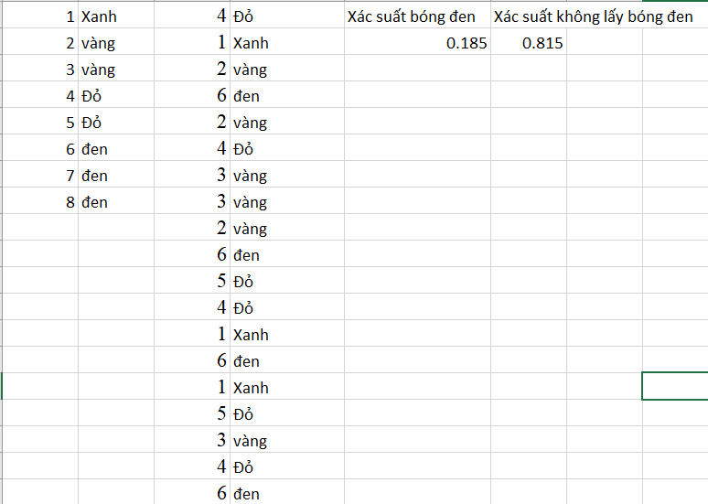

Hướng dẫn tự học ở nhà (3 phút)
- Chuẩn bị trước bài ôn tập cuối năm: Vẽ sơ đồ tư duy hệ thống lại các kiến thức đã học.

